<http://codepad.org/LOkrfFCt>

<http://codepad.org/X6Pao6U4>

<http://codepad.org/JEdd9ODG>

<http://codepad.org/tt7pwfyR>

<http://codepad.org/YhmsZ5er>

<http://codepad.org/5LXYoAkq>

<http://codepad.org/abM62R5v>

<http://codepad.org/P7vRqR8m>

<http://codepad.org/P6kOdaKp>

<http://codepad.org/9RRJsdnI>

<http://codepad.org/xMCKO8vt>

<http://codepad.org/3TJUv0br>

x =====

<https://paste.ubuntu.com/p/wQkQnnYMzS/>

đề bài 1: <https://paste.ubuntu.com/p/Jp9FTsNdrR/>

1: <https://paste.ubuntu.com/p/qfNddPdPgk/>

2: <https://paste.ubuntu.com/p/BsxvwNTNxm/>

3: <https://paste.ubuntu.com/p/4HxNYjmsvJ/>

4: <https://paste.ubuntu.com/p/b3GvDyTwch/>

Cách thức của Class kế thừa

<http://codepad.org/UJTMhWqG>

Hoàn chỉnh:

<https://paste.ubuntu.com/p/QqjZzznffF/>

Đề bài 2:

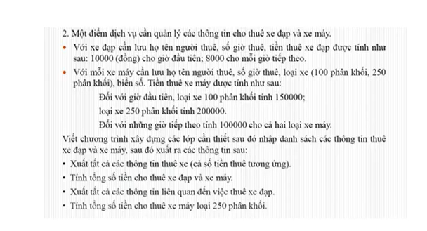

1: <https://paste.ubuntu.com/p/3VcMY7PMyk/>

2: Một điểm dịch vụ cần quản lí các thông tin cho thuê xe đạp và xe máy

* Với xe đạp cần lưu họ tên người thuê, số giờ thuê, tiền thuê xe đạp được tính như sau: 10000(đồng) cho giờ đầu tiên, 8000 cho mỗi giờ tiếp theo
* Với mỗi xe máy cần lưu họ tên người thuê, số giờ thuê, loại xe(100 phân khối, 250 phân khối), biển số. Tiền thuê xe máy được tính như sau
  + Đối với giờ đầu tiên, loại xe 100 phân khối tính 150000
  + Loại xe 250 phân khối tính 200000.
  + Đối với những giờ tiếp theo tính 100000 cho cả 2 loại xe máy
* Viết chương trình xây dựng các lớp cần thiết sau đó nhập danh sách các thông tin thuê xe đạp và xe máy, sau đó xuất ra các thông tin sau:
  + Xuất tất cả các thông tin thuê xe (cả số tiền thuê tương ứng)
  + Tính tổng số tiền cho thuê xe đạp và xe máy
  + Xuất tất cả các thông tin liên quan đến việc thuê xe đạp
  + Tính tổng số tiền cho thuê xe máy loại 250 phân khối.